

4-2-5.平移、旋转、割补

例题精讲

图形变换，是指不改变图形的大小、形状，只通过位置关系的改变（旋转、平移、折叠等），构成新的图形．
- 右图是一块长方形草地，长方形的长是16，宽是10．中间有两条道路，一条是长方形，一条是平行四边形，它们的宽都是2，求草地部分的面积（阴影部分）有多大？
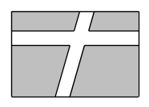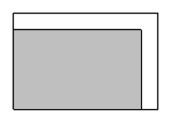

- 如图所示，一个正十二边形的边长是1厘米，空白部分是等边三角形，一共有12个．请算出阴影部分的面积．
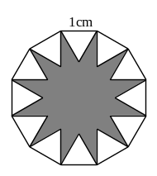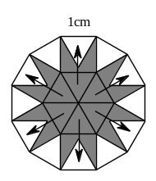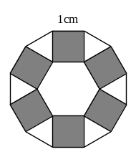

- 如图所示，梯形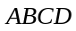中，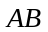平行于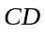，又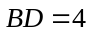，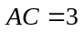，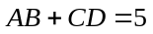．试求梯形 的面积．
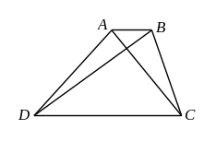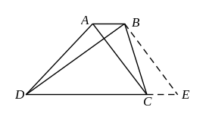

- 如下图，六边形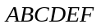中，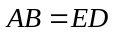，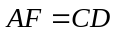，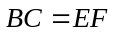，且有平行于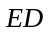，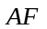平行于，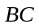平行于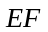，对角线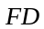垂直于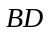，已知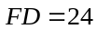厘米，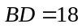厘米，请问六边形的面积是多少平方厘米？
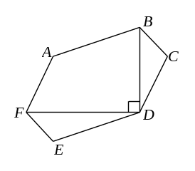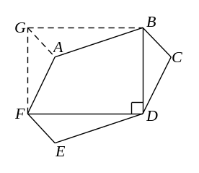

- 如图2，六边形为正六边形，为对角线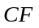上一点，若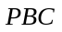、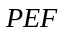的面积为与，则正六边形的面积是 ．
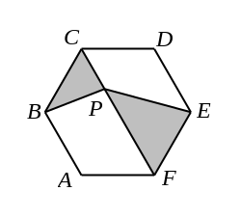

- 正六边形A1A2A3A4A5A6的面积是2009平方厘米，B1,B2,B3,B4,B5,B6分别是正六边形各边的中点；那么图中阴影六边形的面积是 平方厘米．
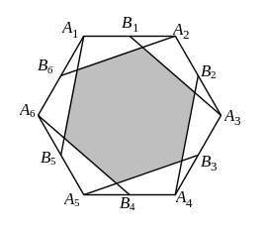

- 按照图中的样子，在一平行四边形纸片上割去了甲、乙两个直角三角形．已知甲三角形两条直角边分别为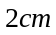和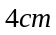，乙三角形两条直角边分别为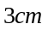和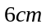，求图中阴影部分的面积．
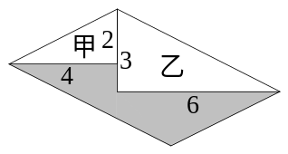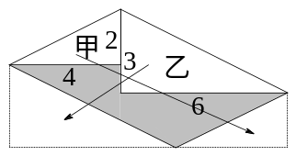

- 在一个等腰三角形中，两条与底边平行的线段将三角形的两条边等分成三段(见右图)，求图中阴影部分的面积占整个图形面积的几分之几.
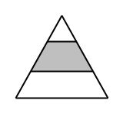

- 如下左图，有两个大小相同的完全重叠在一起的正方形，现在以点为中心转动一个正方形．当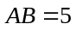厘米，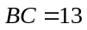厘米，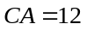厘米时(如下右图)，求右图中的两个正方形相重叠部分的面积(注意，图的尺寸不一定准确)．
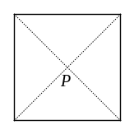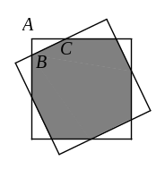

- 如图，在直角三角形中有一个正方形，已知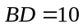厘米，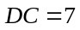厘米，求阴影部分的面积．
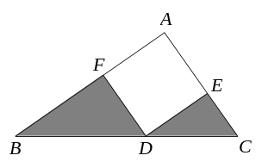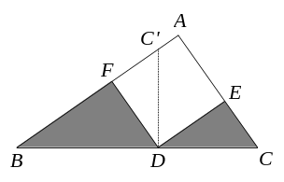

- 四边形ABCD中,AB=30,AD=48,BC=14,CD=40.又已知∠ABD+∠BDC=90⁰,求四边形ABCD的面积．
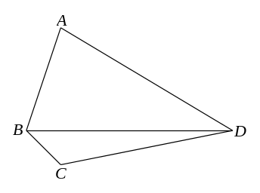

- 如图,在三角形ABD中,当AB和CD的长度相等时,请求出“?”所示的角是多少度,给出过程．
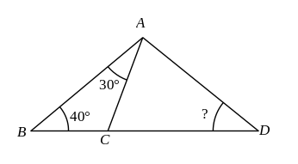

- 如图所示的四边形的面积等于多少？
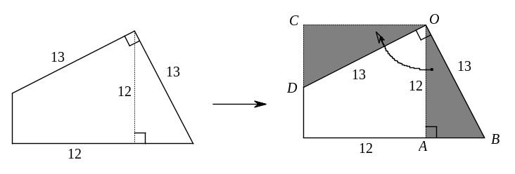

- 如图，三角形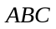是等腰直角三角形，是三角形外的一点，其中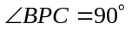，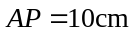，求四边形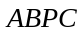的面积．
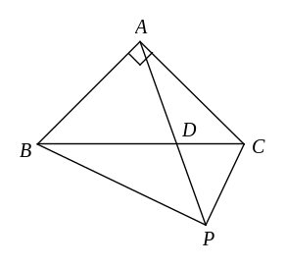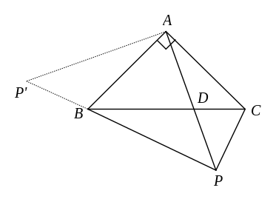

- 如图所示，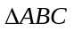中，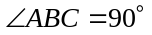，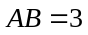，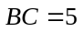，以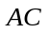为一边向外作正方形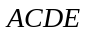，中心为，求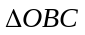的面积．
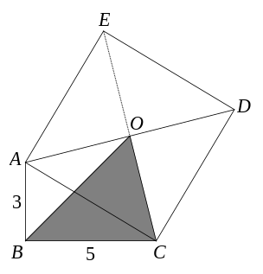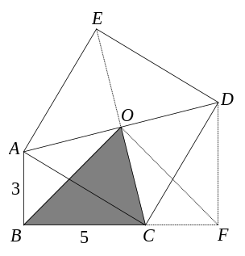

- 如图，直角梯形中，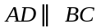，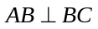，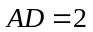，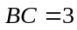，将腰以为中心逆时针旋转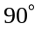至，连接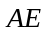、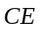，则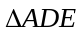的面积是 ．
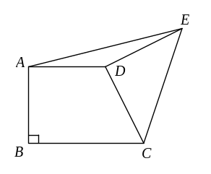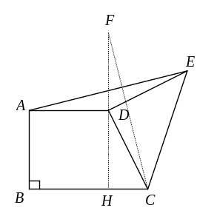

- 如图，正方形和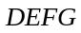有一个公共点，试比较三角形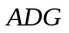和三角形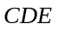的面积．
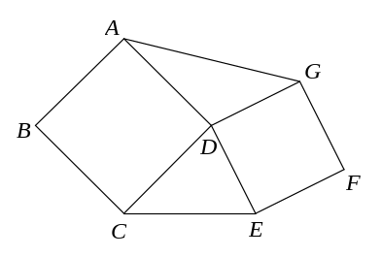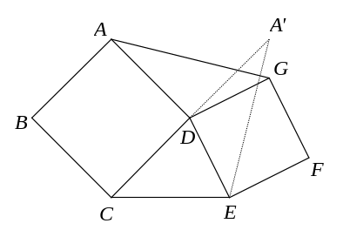

- 如图，以正方形的边为斜边在正方形内作直角三角形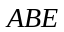，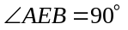，、交于．已知、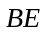的长分别为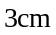、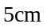，求三角形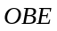的面积．
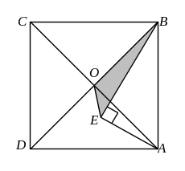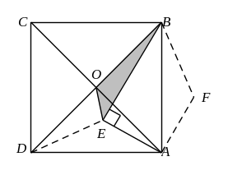

- 如图，已知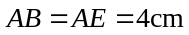，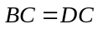，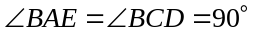，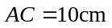，则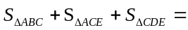
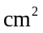．
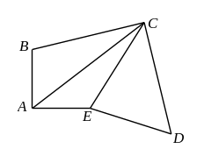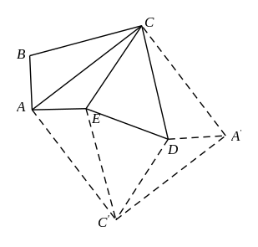
- 如图所示的四边形中，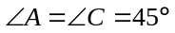，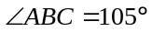，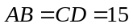厘米，连接对角线，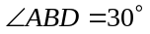．求四边形的面积．
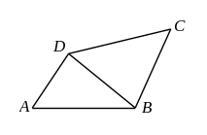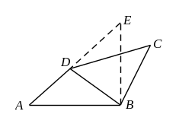

- 如图，在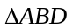中，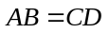，求“？”的度数．
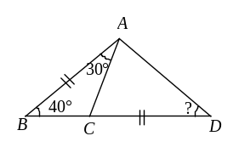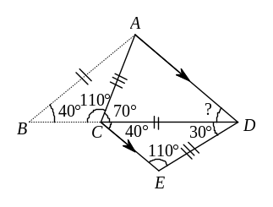

- 下图三角形是等腰三角形，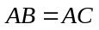，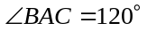．三角形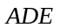是正三角形，点在 边上，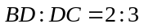．当三角形的面积是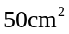时，三角形的面积是多少？
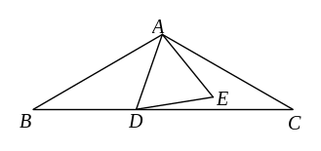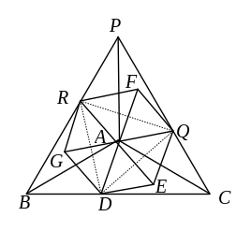

- 如图，正方形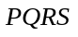有三个顶点分别在的三条边上，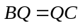．求正方形的面积．
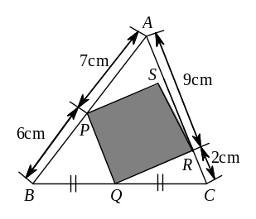

- 如下图,△ABC是边长为1的等边三角形,△BCD是等腰三角形BD=CD，顶角∠BDC=120⁰,∠MDN=60⁰,求△AMN的周长.
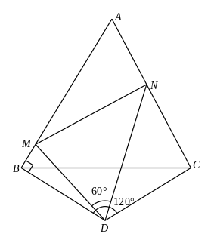

- 若干个大小相同的正五边形如右图排成环状，下图中所示的只是3个五边形．那么要完成这一圈共需
个正五边形．
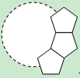

- 如图，ABCD是矩形，BC=6cm, AB=10cm,AC和BD是对角线，图中的阴影部分以C为轴旋转一周，则阴影部分扫过的立体的体积是多少立方厘米？（π取3.14）

- 一个半径为1厘米的圆盘沿着一个半径为4厘米的圆盘外侧做无滑动的滚动，当小圆盘的中心围绕大圆盘中心转动90度后（如图2），小圆盘运动过程中扫出的面积是（ ）平方厘米。（=3.14）
